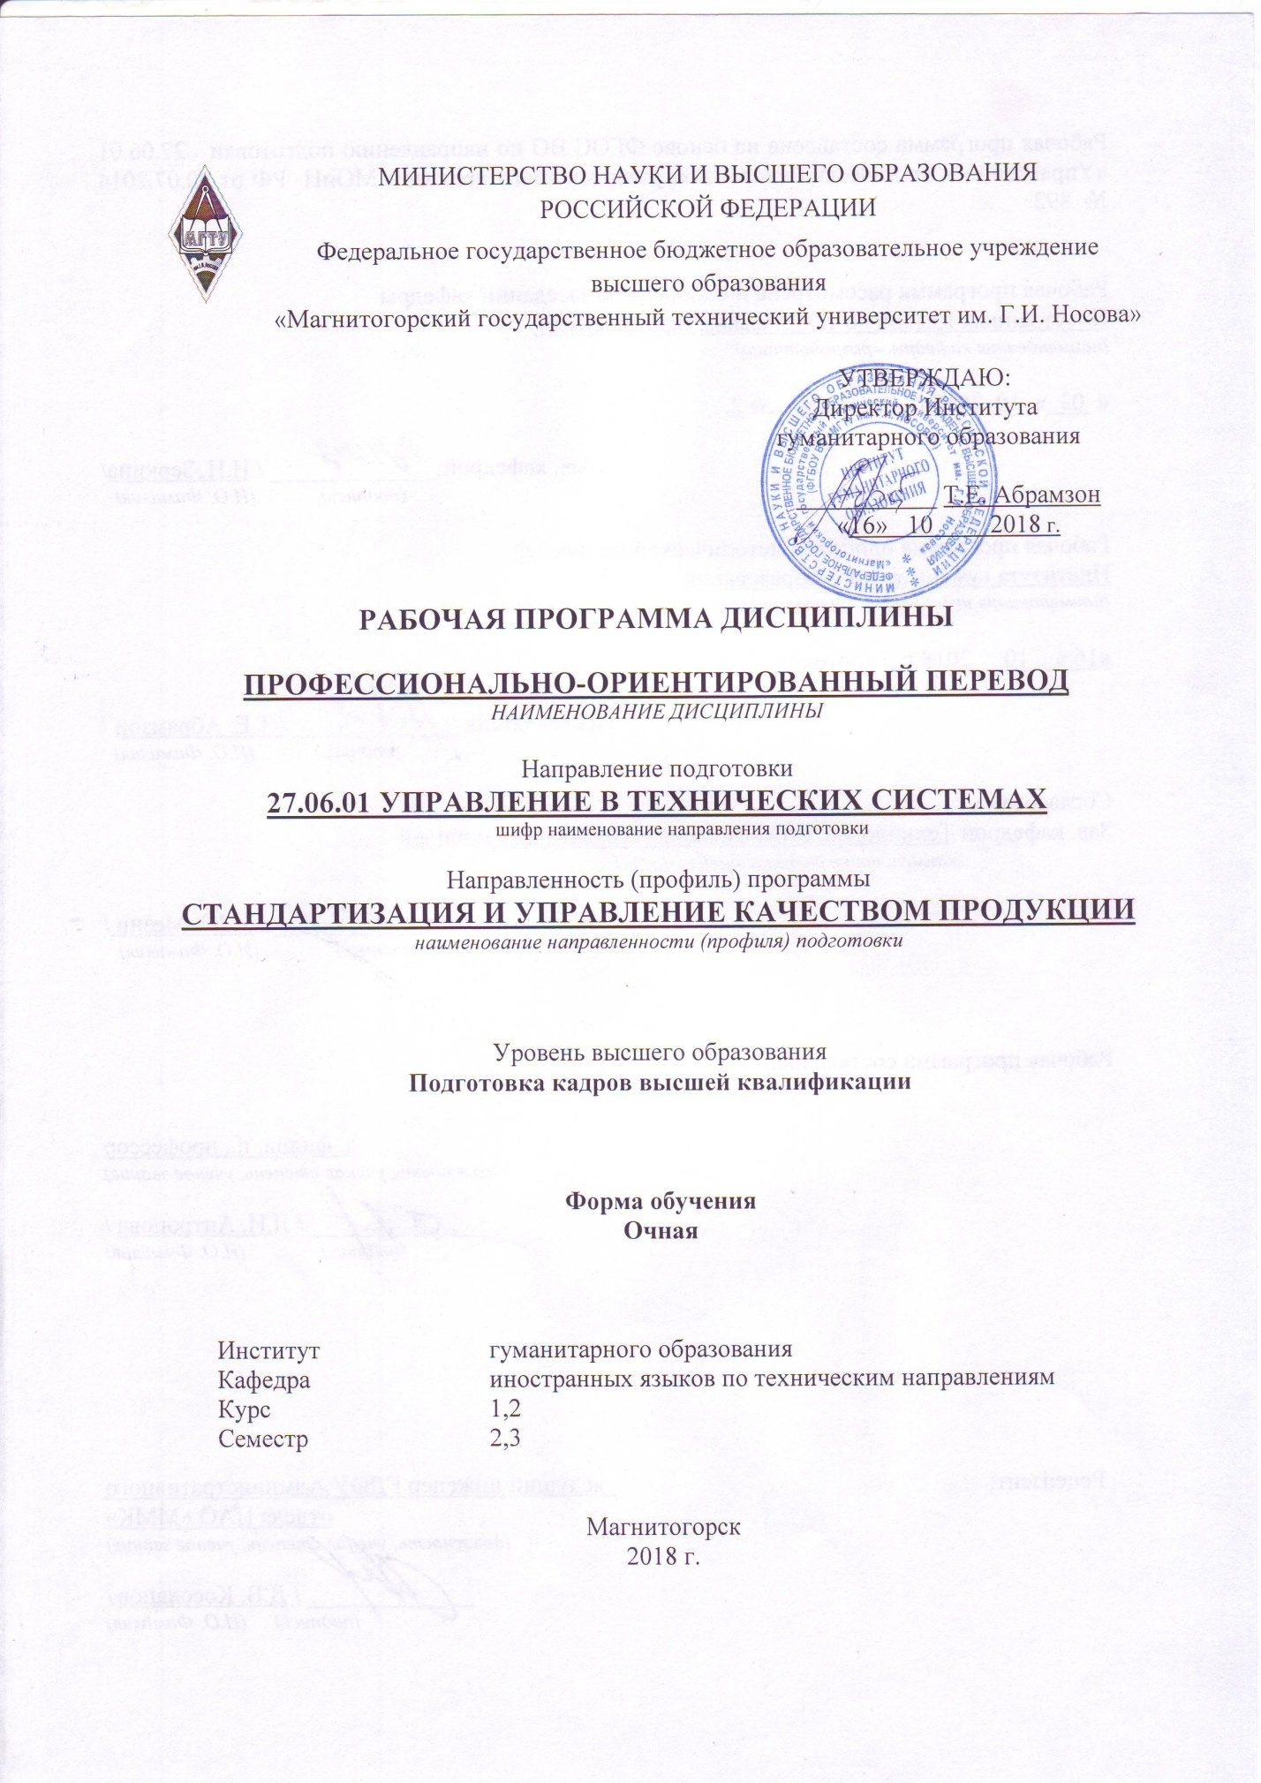

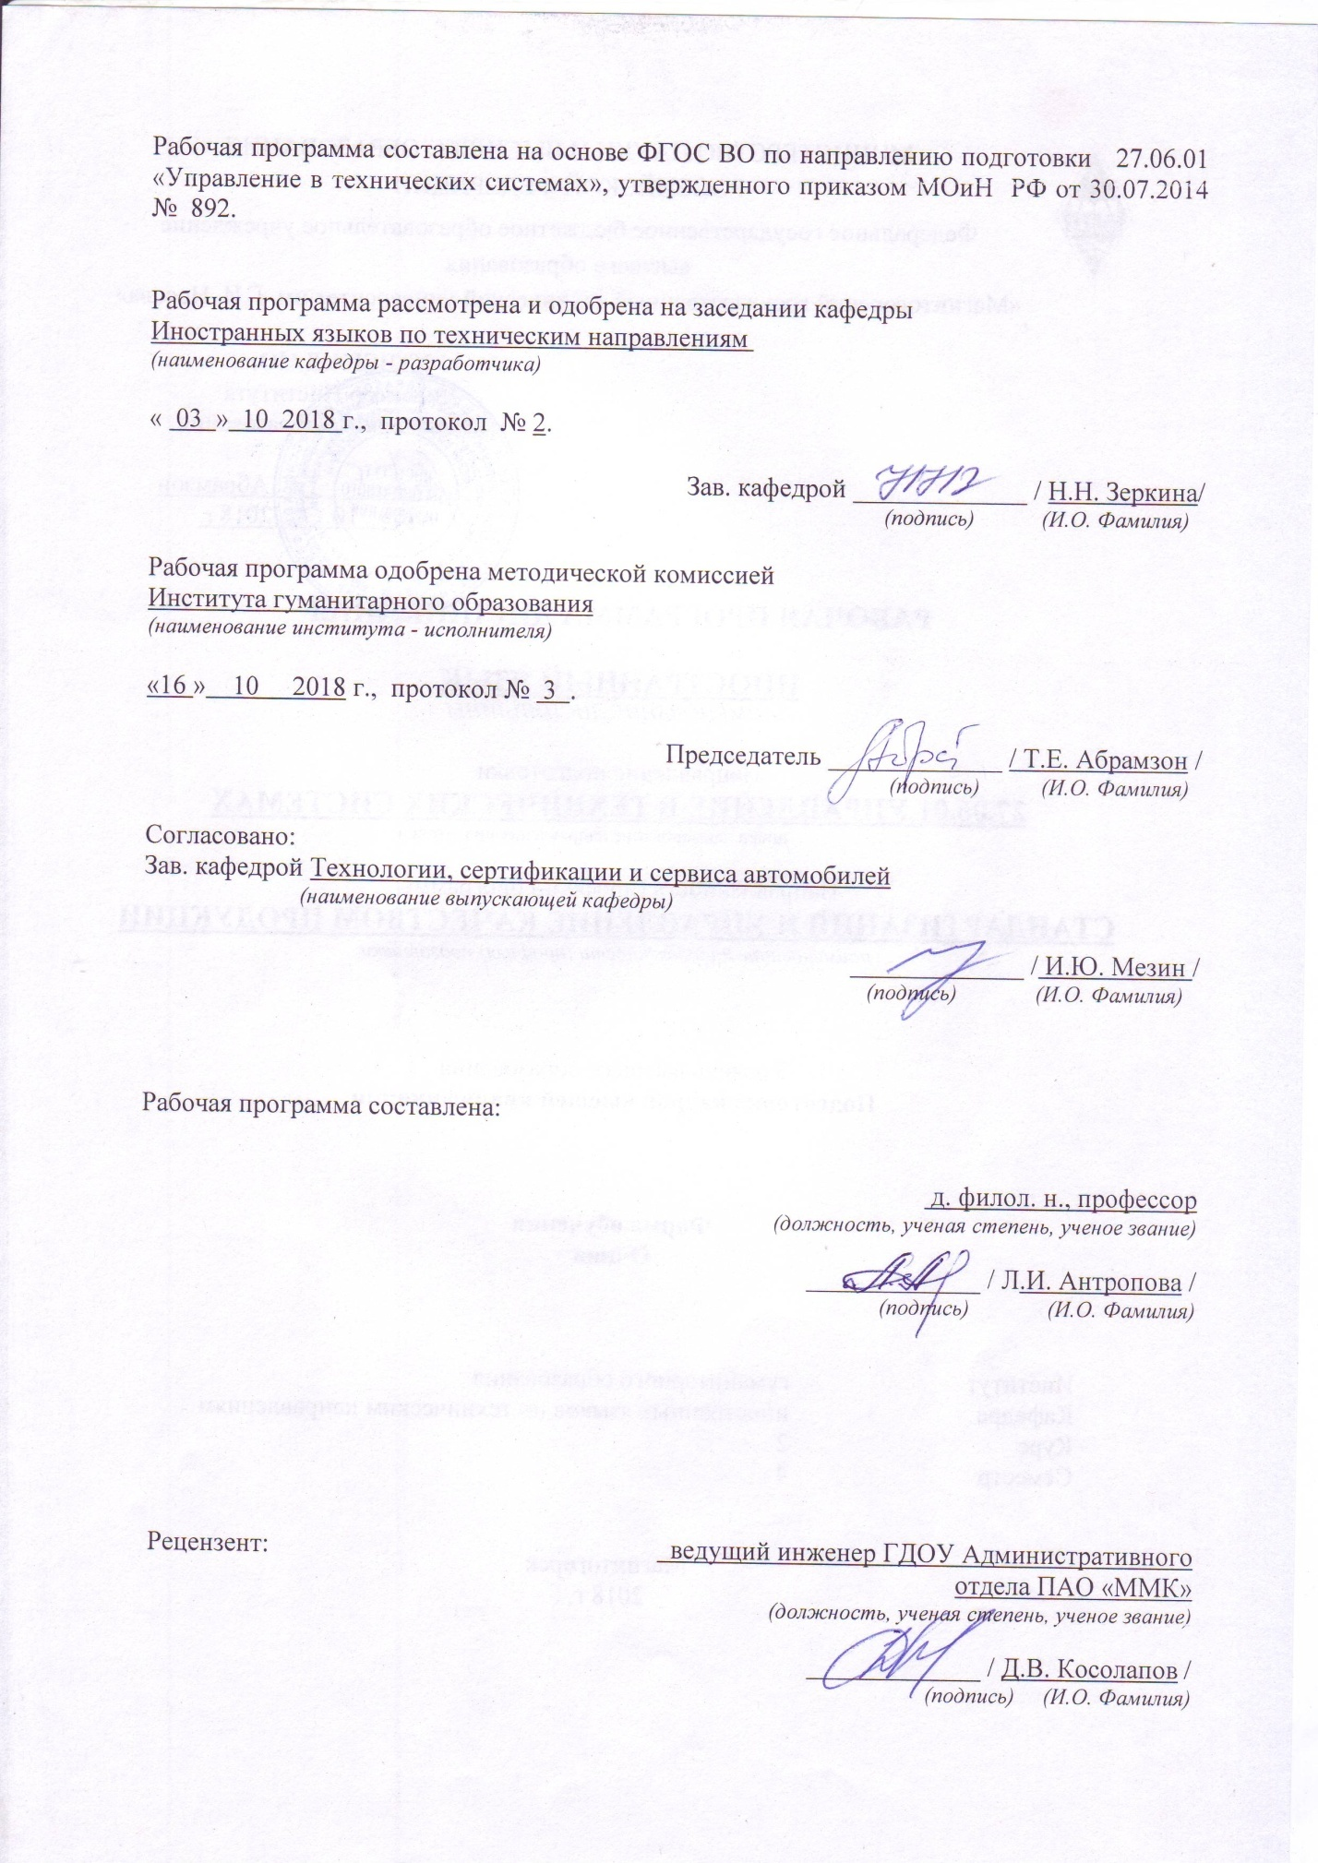

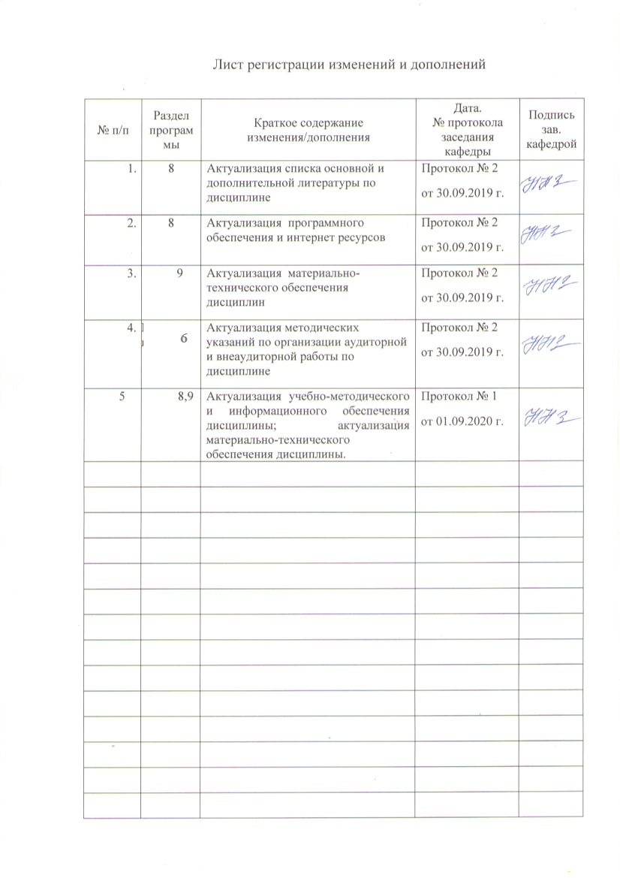

# **1 Цели освоения дисциплины**

# **Целью (цели) освоения дисциплины**: основной целью дисциплины **«Профессионально**-**ориентированный перевод»** является формированиеготовности аспирантов использовать современные методы и технологии научной коммуникации на государственном и иностранном языках,совершенствование знания иностранного языка посредством создания разных профессиональных текстов в устной и письменной коммуникации.

# **Задачи:**

# 1. Развитие умений в области использования приемов перевода на различных уровнях языковой эквивалентности.

# 2. Сопоставление лексико - грамматических и стилистических особенностей родного языка с функциональными соответствиями иностранного языка и раскрытие логико - семантической основы возможных преобразований в процессе перевода.

# 3.Формирование практических навыков и умений переводческой работы с различными видами словарей

# 2 Место дисциплины в структуре образовательной программы подготовки аспиранта

Дисциплина Б1.В04 «Профессионально-ориентированный перевод» входит в вариативную часть образовательной программы и является обязательной дисциплиной.

Для изучения дисциплины необходимы знания (умения, навыки), сформированные в результате изучения дисциплин: «Иностранный язык», «Иностранный язык в профессиональной деятельности», «Иностранный язык (Технический перевод)» «Деловой иностранный язык» на предшествующих этапах обучения (бакалавриат, специалитет, магистратура).

Знания (умения, навыки), полученные при изучении дисциплины «Профессионально-ориентированный перевод», будут необходимы для освоения дисциплины «Иностранный язык» и сдачи кандидатского экзамена по дисциплине «Иностранный язык».

# 3 Компетенции, формируемые в результате освоения дисциплины и планируемые результаты обучения

В результате освоения дисциплины (модуля) **«Профессионально-ориентированный перевод»** аспирант должен обладать следующими компетенциями:

| Структурный элемент компетенции | Уровни освоения компетенций | | |
| --- | --- | --- | --- |
| Пороговый уровень | Средний уровень | Высокий уровень |
| **УК-4 готовностью использовать современные методы и технологии научной коммуникации на государственном и иностранном языках** | | | |
| Знать | - общетехническую лексику на иностранном языке по своей специальности;  - особенности научного функционального стиля;  -употребительные слова, аналитические и фразеологические словосочетания, характерные для устной речи;  - о чем идет речь в небольших по объему сообщениях и объявлениях без искажения информации; | - терминологическую лексику на иностранном языке по своей специальности;  - особенности и приёмы перевода различных лексико-грамматических конструкций, характерных для устной и письменной речи изучаемого подъязыка;  - характерные особенности научно-публицистического, художественного и научно-технического функциональных стилей; | - основные приемы перевода употребительных фразеологических и аналитическихсловосочетаний, часто встречающиеся в письменной речи изучаемого подъязыка, а также слова, словосочетания и фразеологизмы, характерные для устной речи и письменной в ситуациях делового общения;  характерные особенности научно-публицистического, художественного и научно-технического функциональных стилей;  - значения сокращений и условных обозначений, правильное прочтение формул, символов и т.п. |
| Уметь | - переводить отдельные фразы и наиболее употребительные слова в высказываниях, касающихся важных тем  - выполнять письменный перевод с небольшими стилистическими и лексико-грамматическими неточностями. | - интерпретировать содержание текстов оригинальной литературы на иностранном языке в соответствующей отрасли знаний;  - правильно выбирать адекватные языковые средства интерпретации разностилевойлитературы  - оформлять извлеченную из иностранных источников информацию в виде письменного литературного перевода, аннотации, реферата; | *-* понимать на слух оригинальную монологическую и диалогическую речь по специальности, опираясь на изученный языковой материал, фоновые страноведческие и профессиональные знания;  - составлять резюме, делать сообщения, доклады на иностранном языке;  - применять сокращения и условные обозначения, формулы, символы и т.п. |
| Владеть  навыками: | - понимания коротких простых текстов;  - анализа иноязычного текста;  - иноязычной коммуникативной речи, позволяющими понимать носителей языка;  - прогнозирования информации в простых текстах по изучаемой специальности и письмах личного характера.  - подготовленной монологической речью в ситуациях научного и лингво-культурологического общения в пределах изученного языкового материала и в соответствии с избранной специальностью. | - терминологическим аппаратом на иностранном языке по своей специальности;  - навыками и умениями устной и письменной речи на иностранном языке, позволяющими поддерживать коммуникацию с носителями языка;  - языковой и контекстуальной догадки;  - подготовленной, а также неподготовленной монологической и диалогической речью в ситуациях научного, профессионального и лингво-культурологического общения в пределах изученного языкового материала и в соответствии с избранной специальностью. | - перевода терминологической лексики с иностранного языка на русский по своей специальности;  - устной и письменной речи на иностранном языке, позволяющими достаточно свободно общаться с носителями языка;  - нормами орфографии, орфоэпии, лексики, грамматики и стилистики изучаемого языка;  - детального понимания письменного сообщения, аутентичных текстов различных стилей: публицистические, художественные, научно-популярные, научно-технические;  - научной, профессиональной, лингво-культурологической коммуникации с представителями инокультур с использованием языкового материала по избранной специальности.  - создания точного, детального, хорошо выстроенного сообщение на сложные темы, демонстрируя владение моделями организации текста, средствами связи и объединением его элементов. |

# **4 Структура и содержание дисциплины**

Общая трудоемкость дисциплины составляет 3 единицы_108_ часа:

– аудиторная работа – 41__ часа;

– самостоятельная работа – __67__ часов;

| Раздел/ тема  дисциплины | Семестр | Виды учебной работы, включая самостоятельную работу аспирантов итрудоемкость (в часах) | | Формы текущего контроля и  промежуточной аттестации | Код и структурный  элемент компетенции |
| --- | --- | --- | --- | --- | --- |
| практич. занятия | самост.  раб. |
| **1. Раздел«Теоретические основы перевода научно-технических текстов»** | 2 | 23/8 | 49 | - проверка заданий по развитию навыков устной коммуникации научной направленности в форме монологических и диалогических высказываний  - проверка рефератов и аннотаций научных публикаций;  - устные сообщения;  - представление составленного аспирантом/соискателем двуязычного глоссария по тематике научных исследований.  - выборочный устный и письменный перевод фрагментов текстов научной литературы по специальности, предназначенной для индивидуального чтения | УК-4 – ЗУВ |
| **Итого по разделу** | **2** | **23/8** | **49** | - аннотирование, реферирование научных публикаций;  - написание резюме |  |
| **2. Раздел «Переводческая деятельность. Перевод, аннотирование и реферирование литературы в сфере интересов научно-исследовательской работы аспиранта/ соискателя»** | 3 | 18 | 18 | проверка качества понимания прочитанной литературы во время индивидуальных занятий  - проверка заданий по развитию навыков устной коммуникации научной направленности в форме монологических и диалогических высказываний  - проверка рефератов и аннотаций научных публикаций;  - представление составленного аспирантом/соискателем двуязычного глоссария по тематике научных исследований.  - выборочный устный и письменный перевод фрагментов текстов научной литературы по специальности, предназначенной для индивидуального чтения | УК-4 – ЗУВ |
| **Итого по разделу** | **3** | **18** | **18** | - выборочный устный и письменный перевод фрагментов текстов научной литературы по специальности, предназначенной для индивидуального чтения |  |
| **Итого по дисциплине** |  | **41/8** | **67** | **Зачет с оценкой** | УК-4 – ЗУВ |

На каждом практическом занятии осуществляется*коррекция и развитие навыков продуктивного использования основных лексических форм и грамматических конструкций: система времен глагола, типы простого и сложного предложений, наклонение, модальность, залог, знаменательные и служебные части речи.*

# 5 Образовательные и информационные технологии

Выбор методов и средств обучения, образовательных технологий и учебно-методического обеспечения реализации программы аспирантуры осуществляется ведущим преподавателем исходя из необходимости достижения обучающимися планируемых результатов освоения указанной программы, а также с учетом индивидуальных возможностей обучающихся из числа инвалидов и лиц с ограниченными возможностями здоровья.

При реализации программ аспирантуры используются различные образовательные технологии, в том числе дистанционные образовательные технологии, электронное обучение.

– использование в учебном процессе активных и интерактивных форм проведения занятий (плакаты, таблицы, компьютерные контрольно-обучающие программы, деловые и ролевые игры, электронные словари) с целью формирования и развития профессиональных навыков,обучающихся;

– использование аудио- и видеоматериалов и ИНТЕРНЕТ-ресурсов на практических занятиях;

– использование электронных образовательных ресурсов по темам практических занятий;

– чтение медийных текстов по обозначенной проблематике и организация дискуссий;

– ИНТЕРНЕТ-тренинги: ИНТЕРНЕТ-тренажеры, ИНТЕРНЕТ-тестирование;

– дистанционная отработка речевых и письменных навыков;

– использование видеопроектора на практических занятиях;

– самостоятельное ознакомление студентов с источниками информации по профилю на иностранном языке.

**Учебная деятельность**

Методы и формы организации учебной деятельности: проблемно-ориентированный и проектно-исследовательский методы, работа в команде, опережающая самостоятельная работа.

**Структура деятельности аспиранта (соискателя)**

1. Работа над совершенствованием произносительных умений и навыков при чтении вслух и устном высказывании.
2. Усвоение лексического материала курса, включающего лексику повседневного общения, общенаучную, специализированную (терми­нологическую).
3. Знакомство с грамматическими и лексико-грамматическими трудностями перевода научно-технической литературы с целью усвое­ния путей и способов их преодоления.
4. Изучение и усвоение особенностей письменной разновидности научного стиля. Овладение методикой изложение содержания прочитанного в форме резюме, реферата, аннотации;
5. Овладение навыками всех видов чтения в ходе аудиторной и самостоятельной (индивидуальной) работы с общенаучными и оригинальными текстами по специальности обучения в аспирантуре.

Основной формой деятельности аспирантов по дисциплине является учебная работа на практических занятиях, самостоятельная работа по предусмотренным темам, а также индивидуальные занятия с преподавателем, направленные на практическое овладение языковыми умениями и навыками. Контроль освоения тем самостоятельной работы проводится в виде собеседования с преподавателем.

Учебная деятельность ориентирована на работу с современными информационными технологиями, так как курс предусматривает использование Интернет-ресурсов, связанных с преподаванием иностранного языка, поиском аутентичных иноязычных текстов по научной специальности.

Учебная деятельность предусматривает развитие общепредметных, общеинтеллектуальных умений, направленных на саморазвитие: обобщение, анализ, синтез, моделирование, оценивание, выделение главного, осознание, рефлексия.

# 6 Учебно-методическое обеспечение самостоятельной работы аспирантов

| Раздел/ тема  дисциплины | Вид самостоятельной  работы | Кол-во  часов | Формы контроля |
| --- | --- | --- | --- |
| **1. Раздел «Основы перевода научно-технических текстов»** | - работа с основной и дополнительной литературой (составление краткого конспекта; анализ сравнение, обобщение и систематизация материала);  - составление двуязычного глоссария по тематике научных исследований;  - аннотирование и реферирование научных публикаций;  - работа с лексикографическими словарями и электронными ресурсами;  - использование разных видов чтения: поисковое, изучающее, ознакомительное и просмотровое при работе над прагматическими текстами справочно-информационного, научно-популярного и рекламного характера по обозначенной проблематике, а также над текстами по специальностям вуза;  - подготовка докладов, устных сообщений по изучаемым темам диалогического и монологического характера. | 49 | - проверка рефератов и аннотаций научных публикаций;  - устные сообщения;  - представление составленного аспирантом/соискателем двуязычного глоссария по тематике научных исследований.  - выборочный устный и письменный перевод фрагментов текстов научной литературы по специальности, предназначенной для индивидуального чтения |
| **Итого по разделу** |  | **49** | - аннотирование, реферирование научных публикаций;  - написание резюме |
| 2. **Раздел «Переводческая деятельность. Перевод, аннотирование и реферирование литературы в сфере интересов научно-исследовательской работы аспиранта/ соискателя»** | - подготовка к практическим занятиям (выполнение упражнений, направленных на развитие умений и навыков говорения, чтения и письма);  - работа с основной и дополнительной литературой (составление краткого конспекта; анализ сравнение, обобщение и систематизация материала);  - составление двуязычного глоссария по тематике научных исследований;  - аннотирование и реферирование научных публикаций;  - работа с лексикографическими словарями и электронными ресурсами;  - использование разных видов чтения: поисковое, изучающее, ознакомительное и просмотровое при работе над прагматическими текстами справочно-информационного, научно-популярного и рекламного характера по обозначенной проблематике, а также над текстами по специальностям вуза;  - подготовка докладов, устных сообщений по изучаемым темам диалогического и монологического характера. | 18 | - проверка качества понимания прочитанной литературы во время индивидуальных занятий  - проверка заданий по развитию навыков устной коммуникации научной направленности в форме монологических и диалогических высказываний  - проверка рефератов и аннотаций научных публикаций;  - представление составленного аспирантом/соискателем двуязычного глоссария по тематике научных исследований.  - выборочный устный и письменный перевод фрагментов текстов научной литературы по специальности, предназначенной для индивидуального чтения |
| **Итого по разделу** |  | 18 | - выборочный устный и письменный перевод фрагментов текстов научной литературы по специальности, предназначенной для индивидуального чтения |
| **Итого по дисциплине** |  | 67 | **Зачет с оценкой** |

# Примеры заданий для самостоятельной работы аспиранта

**Английский язык**

WHAT DOES IT TAKE TO KEEP THEM FLYING?

Each aircraft has its own tailored maintenance program, from light to intermediate to heavy checks. These checks are designated by letters, such as A, B, C, D, L, or Q. One 747-200 took about eight years to accumulate some 36,000 hours of flying time. When it did, it was time to head to the hangar for a heavy check, sometimes called a D check. The goal is to, as much as possible, return an entire airframe to its original condition. A D check takes between 15,000 and 35,000 hrs. of labor, and can put a plane out of service for 15 to 30 days, or more. The total cost averages between $1 million and $2 million. What a D Check Involves Once the aircraft is parked inside the hangar - a huge complex of aircraft service areas, support shops, and warehouses - the maintenance team goes to work. Worktables, platforms, and scaffolds are rolled into position for access to otherwise unreachable areas of the plane. Seats, floors, walls, ceiling panels, gаlleys, lavatories, and other equipment are opened or removed from the aircraft to permit close inspection. The aircraft is essentially gutted. Following step-by-step instructions, workers examine the aircraft for signs of metal cracks and corrosion. Whole sections of the aircraft’s landing gear, hydraulic systems, and engines may be replaced. Over time, in-flight vibrations, fuselage pressurization cycles and the jolts of thousands of takeoffs and landings cause cracks in the metal structure of the aircraft. To address this problem, aviation employs diagnostic principles similar to those used in the field of medicine. Both use such tools as radiology, ultrasonics, and endoscopy to detect what the human eye cannot see. A sheet of X-ray film is placed at a desired point on the engine exterior. Next, a long metal tube is placed inside the hollow shaft that runs the length of the engine. Finally, a pill of radioactive iridium 192— a powerful isotope—no bigger than a pencil eraser, is cranked into the tube to expose the X-ray film. The developed film helps to reveal cracks and other flaws that may require that the engine be repaired or replaced. During the D check, samples of the aircraft’s fuel and its hydraulic fluids are sent for laboratory analysis. If microorganisms are found in the fuel sample, antibiotics are prescribed. To kill jet-fuel bugs— fungi and bacteria that can get into fuel tanks through the air, water, and fuel—the tanks are treated with a biocide, a form of antibiotic. This treatment is important because the by-products of microbial growth can corrode the protective coatings on the surface of the tanks. Fuel probes in the tanks can also be affected and thus cause the pilots to receive inaccurate fuel gauge readings.

As a result of normal wear, vibrations, and internal seal damage, fuel tanks can develop leaks. Looking somewhat like a scuba diver without flippers, a specialist dons special cotton coveralls, puts on a respirator connected to a fresh-air supply, and takes tools, sealant, and a safety light with him. Through a small opening in the bottom of the wing, he squeezes his way into the defueled wing tank locates the source of the fuel- tank leak, and seals it.

Built into the wings of the plane, the fuel tanks of a 747 are a maze of walled compartments connected by small openings. Fuel tanks are no place for the claustrophobic. BOING 747-400 can hold more than 210,000 liters of fuel. This fuel capacity makes it possible to fly extremely long routes nonstop, such 5 from San Francisco, California, U.S.A., to Sydney, Australia - a distance of 12,000 kilometers.

Three stories above the ground on the flight deck, an avionics technician inspects a built-in test-pattern display on the TV-like weather radar indicator screen. Pilots use this instrument to detect and avoid thunderstorms and turbulence that may be as far 500 kilometers ahead of the airplane.

During the D check, safety equipment, such as life vests and emergency lighting, is checked or replaced. When a check of the passenger emergency oxygen system is under way, oxygen masks dangle like oranges on branches. Jet airplanes routinely cruise at altitudes of 6 to 11 kilometers above the earth, where the oxygen content and the atmospheric pressure are insufficient to sustain life. How is this problem solved? The aircraft’s pressurization system draws in outside air and then compresses it. This air is finally supplied to the cabin at an acceptable temperature. If the air pressure in the cabin falls below safe levels, oxygen masks automatically drop from overhead compartments. The emergency oxygen is supplied to the passengers until the aircraft descends to an altitude where the emergency oxygen is no longer needed. On some airplanes, oxygen masks are stowed in passenger seat-back compartments, not in overhead compartments.

A heavy maintenance check is also the time to install new cabin walls and ceiling panels as well as to replace carpets, curtains and seat cushion covers. Galley equipment is disassembled, cleaned, and sanitized.

HONDA ANNOUNCES NEW CIVIC TYPE R

14 September 2006 – Honda Motor Europe Ltd today announced the eagerly awaited new Civic Type R, the successor to a model whose unique blend of affordability, exhilarating driving characteristics and everyday usability resulted in sales that exceeded all expectations.

Given the outstanding performance credentials of its predecessor, Honda saw little purpose in increasing engine output. The new Type R therefore continues to be powered by a naturally-aspirated 2.0 litre DOHC i-VTEC engine with similar output, but reworked for greater refinement and responsiveness thanks to a new balancer shaft and a drive-by-wire throttle. The 201 PS maximum power output is now reached at 8,000 rpm (previously 200 PS at 7,400 rpm). VTEC variable valve timing and VTC variable inlet camshaft technology continue to underpin the engine architecture. Its exhilarating, high revving nature is retained, but the switch to high lift, long duration valve timing now takes place at a lower 5,200 rpm, and continues all the way to the 8,000 rpm red line. There is a new i-VTEC indicator just to the right of the digital speedometer which is illuminated within this rev range.

**Немецкий язык**

AUTOMATISIERUNG

Was heißt eigentlich „Automatisierung“? Zunächst könnte man auf diese Frage einfach antworten: „Automatisierung heißt, Automaten, technische automatische Geräte aufzustellen, sie zu verwenden“. Was ist aber ein „Automat“? Richten wir unsere Aufmerksamkeit zunächst auf die Geräte, die wir gewöhnlich als Automaten bezeichnen: automatische Werkzeugmaschinen, Rechenautomaten usw. Alle derartigen technischen Geräte weisen einige Besonderheiten auf, die sie von anderen technischen Geräten unterscheiden: Immer dient ein Automat dem Ersatz bestimmter menschlicher Tätigkeit. Er ist eine Einrichtung, die zwar von Menschenkonstruiert und von ihm gebaut wird, die aber nicht seinen ständigen und unmittelbaren Eingriff verlangt. Mindestens über längere Zeit arbeitet der Automat selbständig und reagiert auf „äußere Einwirkungen“ entsprechend dem Zweck, für den er gebaut ist. Schon lange vor der Entdeckung der Kybernetik war es üblich und möglich, körperliche Tätigkeiten des Menschen durch Maschinen zu ersetzen. Heute wird aber auch die geistige Tätigkeit, insbesondere gleichförmige, mechanische geistige Arbeit ersetzt. Automatische Einrichtungen können auf sehr verschiedenen Ebenen der menschlichen Tätigkeit verwendet werden, in der Produktion ebenso wie im Handel,

für Aufgaben der Dienstleistung oder im Rahmen der Verwaltungstätigkeit.

Es gibt verschiedene Stufen der Automatisierung. Man unterscheidet zum Beispiel nach dem Ausmaß, in dem menschliche Tätigkeit ersetzt wird. Es können einzelne Phasen eines Produktionsprozesses automatisiert sein, während die übrigen Phasen nach wie vor den unmittelbaren Eingriff der Menschen verlangen. Dementsprechend unterscheidet man teil- oder halbautomatisierten und vollautomatisierten Anlagen. Andere mögliche Unterscheidungsmerkmale sind der Grad der Zuverlässigkeit des automatischen Systems und die mehr oder weniger große Universalität in der Einsetzbarkeit für verschiedene Tätigkeiten.

Unsere Überlegungen zusammenfassend, können wir sagen: in Automat ist ein künstliches dynamisches System, das ohne unmittelbaren Eingriff des Menschen arbeitet. Solche Anlagen können den Menschen teilweise oder völlig von der körperlichen Arbeit befreien und einige Arten seiner geistigen Arbeit übernehmen.

Unter Automatisierung versteht man den historischen gesellschaftlichen Prozess, in dem derartige künstliche Systeme in die verschiedensten Bereiche des gesellschaftlichen Lebens, vor allem aber auf den verschiedenen Gebieten der Wirtschaft eingeführt werden.

ERRUNGENSCHAFTEN DER TECHNIK

Unter „Schall“ versteht man mechanische Schwingungen in Festkörpern, Flüssigkeiten und Gasen (insbesondere Luft) in dem vom Menschen hörbaren Frequenzbereich von 16 bis 16000 Hertz (das heißt Schwingungen pro Sekunden). Was über 16000 oder auch 20000 Hertz liegt, bezeichnet man als Ultraschall. Mit der Definition von Schall und Ultraschall, die auf den Menschen bezogen ist, wären manche Tiere nicht einverstanden, unter anderem Hunde, Katze, Delphine und Fledermäuse. Sie hören bis weit in unseren Ultraschallbereich hinein. Fledermäuse navigieren und jagen in absoluter Dunkelheit, ohne ja anzustoßen: Sie verfügen über eine Art akustischen Radar, dessen obere Frequenzgrenze bei 100000 Hertz liegt. Die Entwicklung der Ultraschalltechnik wurde durch den Zweiten Weltkrieg stark beschleunigt, denn Schiffe und Unterseeboote mussten feindliche Unterseeboote orten und unter sich kommunizieren können. Für die Erzeugung und den Empfang von Ultraschallwellen erwiesen sich piezoelektrische Materialien wie Bariumtitanat oder Bleizirkonat als ideal. Sie setzen elektronische Signale mit hohem Wirkungsgrad in mechanische Schwingungen derselben Frequenz um – und umgekehrt. Die Anwendungen des Ultraschalls in der Technik sind sehr zahlreich. Mit Ultraschall kann man schweißen, bohren, polieren, läppen, reinigen, zerstäuben, dispergieren, entkeimen sowie Einschlüsse und Risse in Werkstoffen nachweisen. Auch in der Medizin gibt es viele nicht mehr wegzudenkende Anwendungen des Ultraschalls. Jedermann hat schon mit dem Ultraschallgerät der Zahnsanierung Bekanntschaft gemacht. Es ist nicht besonders angenehm, aber viel rascher und gründlicher als die manuelle Entfernung von Zahnstein. Nach Knochenbrüchen und Verrenkungen wirkt die Ultraschalltherapie schmerzlindernd und muskelrelaxierend. Bei der Operation des grauen Stars wird die trüb gewordene natürliche Augenlinse mit Ultraschall verflüssigt und abgesaugt, bevor man eine Kunststofflinse einsetzt. Mit fokussiertem Ultraschall gelingt es, Nieren- und Blasensteine so weit zu zertrümmern, dass sie auf natürliche Weise ausgeschieden werden. Spektakulär sind die bildgebenden Verfahren der Sonographie. Sie verwenden Ultraschall mit einer Frequenz von 2 bis 20 Mill. Hertz. Mit den dazu entwickelten Geräten kann der Arzt auf nichtinvasive Weise praktisch überall in den Körper «hineinsehen». Nach umfassender, in Echtzeit erfolgender Computerverarbeitung von Intensität und Laufzeit des reflektierten Signals erhält man auf dem Bildschirm eine zweidimensionale Darstellung (ein Schnittbild) des untersuchten Körperteils.

# 7 Оценочные средства для проведения промежуточной аттестации

**Оценочные средства для проведения промежуточной аттестации**

Дифференцированный зачет по дисциплине основывается на результатах выполнения индивидуальных заданий студента по данной дисциплине (практические занятия, контрольные работы, тесты и переводы).

Форма проведения зачета определяется преподавателем, ведущим данную дисциплину, оформляется в виде фонда оценочных средств, входящего в учебно-методический комплекс дисциплины, и доводится до аспирантов на первом занятии по дисциплине.

В результате проведения зачета на основании критериев и показателей оценивания, разработанных преподавателем, аспиранту выставляется оценка «зачтено с оценкой» или «неудовлетворительно», которая заносится в зачетную ведомость и зачетную книжку аспиранта. Особенностью проведения промежуточной аттестации в форме зачета является возможность формирования итоговой оценки за дисциплину по результатам текущего и рубежного контроля.

**Критерии оценки**

**Отлично**

Контрольная работа выполнена в полном объеме

Письменный перевод выполнен в полном объеме, стилистически грамотно с точным подбором адекватных лексических (терминологических) и грамматических средств перевода научно-технической литературы

Демонстрирует умение анализировать, обобщать и интерпретировать информацию, извлеченную из иноязычного текста по специальности

**Хорошо**

Контрольная работа выполнена с небольшими лексико-грамматическими неточностями

Письменный перевод выполнен в полном объеме, но с небольшими стилистическими и лексико-грамматическими неточностями

Демонстрирует умение анализировать иноязычный текст, но не в полном объеме интерпретирует информацию, извлеченную из текста

**Удовлетворительно**

Контрольная работа выполнена с лексико-грамматическими неточностями.

Письменный перевод выполнен не в полном объеме и с небольшими стилистическими и лексико-грамматическими неточностями

Демонстрирует умение анализировать иноязычный текст, но частично искажает информацию, извлеченную из текста

**Неудовлетворительно**

Контрольная работа выполнена с большими лексико-грамматическими неточностями

Письменный перевод выполнен не в полном объеме и с большими стилистическими и лексико-грамматическими неточностями, ведущими к искажению понимания содержания иноязычного текста

Допускает нарушения в анализе иноязычного текста в процессе просмотрового чтения, что также ведет к искажению информации и последовательности изложения при ответе

Структура дифференцированного зачета по дисциплине «Профессионально-ориентированный перевод»

1. Для получения зачета за второй семестр аспирант должен выполнить контрольную работу.

**Контрольные задания для проведения промежуточной аттестации (зачет с оценкой) по дисциплине «Профессионально-ориентированный перевод»:**

2 семестр

Перевод многозначных существительных.

Определите соответствующий вариант перевода PATTERTN в зависимости от контекста (обратите внимание на указательный минимум).

1. Mags follows the pattern of her predecessors: floundering socially, plagued with insecurities...

a. характер

b. рамки

c. пример

2. The last occasion that time read in such a symmetrical pattern was long before the digital watch.

a. образец

b. образ

c. система

3. There seems to be no pattern in the incident, but probe is on.

a. примеры

b. рамки

c. условия

4. The deficit in the container division is also a repeat of the previous patterns of losses.

a. характер

b. ритм

c. система

5. Of course, history could still vindicate him as a man who defied previous patterns.

a. примеры

b. условия

c. узоры

6. Australian scientists say an El Nino weather pattern, in which the oceans heat up and trigger dangers of floods and drought, could be developing around the Pacific.

a. характер

b. ритм

c. условия

7. By comparison, businessmen who choose ties with flower patterns are likely to feature heavily in the low achiever stakes.

a. образы

b. примеры

c. узоры

8. Following the Gulf War of the early – 1990s, it took 18 months for normal travel patterns to reassert themselves.

a. модель

b. система

c. график

9. With ageing, there is a similar disturbance in sleep patterns.

a. ритм

b. образец

c. диаграмма

10. Carpenter is still working on the plaster "pattern", which will be sent to the foundry at the end of February to be coated in bronze.

a. образ

b. образец

c. шаблон

**Контрольные задания для проведения промежуточной аттестации (зачет с оценкой) по дисциплине «Профессионально-ориентированный перевод»**

3 семестр:

1. Чтение и точный перевод иноязычного текста (лингво-культурологического, научно-популярного, научно-технического характера)

Примерный образец иноязычного текста для письменного перевода с устным ответом на вопросы

**Английский язык**

The difference between science, engineering and technology is not always clear.

Science is the study of phenomena. Its aim is to discover relations among elements of the phenomenal world by applying different scientific methods, while technologies are not always products of science, because they have to satisfy requirements of society such as usability and safety.

Engineering is the process of designing and making tools and systems to exploit

natural phenomena for practical human means, often (but not always) using results and techniques from science. To achieve some practical result, technology may touch on many fields of knowledge, for example, scientific, engineering, mathematical, linguistic, and historical knowledge.

Technology is often a consequence of science and engineering — although technology

as a human activity precedes the two fields. For example, science might study the

flow of electrons in electrical conductors, by using already-existing tools and knowledge.

This new-found knowledge may then be used by engineers to create new tools and machines, such as semiconductors, computers, and other forms of advanced technology. In this sense, scientists and engineers may both be considered technologists; the three fields are often considered as one for the purposes of research and reference. The exact relations between science and technology in particular have been debated by scientists, historians, and policymakers in the late 20th century. Before World War II, for example, in the United States it was widely considered that technology was simply "applied science" and to fund basic science was to reap technological results in due time. The support of this philosophy could be found in the USA postwar treaty on science policy: Science-The Endless Frontier: "New products, new industries require continuous additions to knowledge of the laws of nature... This essential new knowledge can be obtained only through basic scientific research." In the late-1960s, however, this view came under direct attack, because most analysts denied the model that technology simply is a result of scientific research.

**Немецкий язык**

Vor 50 Jahren war Technik, wie wir sie heute in unserem alltäglichen Leben haben, kaum denkbar. Für uns ist sie allerdings zur Normalität geworden. Die ersten technischen Erfindungen, die das Leben zu dem gemacht haben, was es heute ist, sind unter anderem der Otto-Motor, Lampen, oder auch das Telefon.

Die Entwicklung der Technik ist allerdings exponentiell. Hat man sich in den Anfangsjahren über einige Neuheiten in jedem Jahrzehnt gefreut, so gibt es mittlerweile fast wöchentlich neue technische Errungenschaften. Die Haare müssen nicht mehr in der Luft trocknen, sondern werden mit teurem Föhn gestylt. Das Essen wird nicht mehr über dem Feuer erwärmt, sondern auf hochmodernen Induktionsherden, die nicht einmal mehr heiß werden, um Wasser zum Kochen zu bringen.

Der womöglich wichtigste Bereich der modernen Technik, ist die Informationstechnologie. In fast jedem Haushalt gibt es einen Fernseher, der einige Stunden am Tag läuft. Ein PC oder Laptop darf nicht fehlen und auch das Smartphone ist der ständige Begleiter der meisten Menschen. Und die Smartphone sind mittlerweile wahre Alleskönner.

Anrufen ist heutzutage nur noch eine nebensächliche Aufgabe von Mobiltelefonen, zu denen auch Smartphone zählen. SMS-Nachrichten versenden geht natürlich auch, viel häufiger werden aber Whatsapp Nachrichten per Internet geschickt. Neben der Kommunikation kann das Gerät aber auch einiges im Bereich der Organisation. Ein Kalender organisiert alle Termine und erinnert an wichtige Ereignisse und Geburtstag. Word-Dokumente können auf dem Smartphone überarbeitet werden. Ein Telefonbuch mit vielen detaillierten Angaben kann angelegt werden.

Auch in der Freizeitgestaltung kann ein Smartphone helfen. Neben dem aktuellen Kino- Plan können auch Apps installiert werden. Poker-Apps sind derzeit bei den Nutzern sehr beliebt. Auch Anwendungen wie YouTube fehlen auf kaum einem Smartphone. Dort kann man sich nicht nur die aktuellsten Videos ansehen, sondern auch Musik hören. Die technische Entwicklung schreitet sehr schnell voran und bringt immer neue Überraschungen hervor. Die Branche wird für die Nutzer garantiert nie langweilig.

# 8 Учебно-методическое и информационное обеспечение дисциплины (модуля)

**а) Основная литература:**

**Английский язык**

1. Кривых, Л.Д. Технический перевод [Электронный ресурс]: Учебно-методическое 1. Развитие иноязычной компетентности аспирантов технического университета: теоретико-методический аспект : (на примере изучения дисциплины "Иностранный язык") : учебно-методическое пособие / О. В. Лешер, Л. И. Антропова, А. В. Сарапулова и др. ; МГТУ. - Магнитогорск : МГТУ, 2016. - 1 электрон. опт. диск (CD-ROM). -URL: https://magtu.informsystema.ru/uploader/fileUpload?name=57.pdf&show=dcatalogues/1/1129881/57.pdf&view=true (дата обращения: 03.09.2019). - Макрообъект. - Текст : электрон-ный.

2. English Course for University Students : учебное пособие. Part 1 / [Е.А. Гасаненко, О. А. Лукина, Ю. В. Южакова и др.] ; МГТУ. - Магнитогорск : МГТУ, 2017. - 1 электрон. опт. диск (CD-ROM). - URL: https://magtu.informsystema.ru/uploader/fileUpload?name=3255.pdf&show=dcatalogues/1/1137108/3255.pdf&view=true (дата обращения: 03.09.2019). – Макрообъект

**Немецкий язык**

1. Антропова, Л. И. Практикум по немецкому языку "Иностранный язык" и "Иностранный язык в профессиональной деятельности" ( для бакалавров, специалистов, магистрантов и аспирантов) / Л. И. Антропова, О. Н. Афанасьева ; МГТУ. - Магнитогорск : МГТУ, 2017. - 1 электрон. опт. диск (CD-ROM). - URL: https://magtu.informsystema.ru/uploader/fileUpload?name=3140.pdf&show=dcatalogues/1/1136432/3140.pdf&view=true (дата обращения 04.10.2019). - Макрообъект. - Текст : электрон-ный.

**Французский язык**

1. Развитие иноязычной компетентности аспирантов технического университета: теоретико-методический аспект : (на примере изучения дисциплины "Иностранный язык") : учебно-методическое пособие / О. В. Лешер, Л. И. Антропова, А. В. Сарапулова и др. ; МГТУ. - Магнитогорск : МГТУ, 2016. - 1 электрон. опт. диск (CD-ROM). -URL: https://magtu.informsystema.ru/uploader/fileUpload?name=57.pdf&show=dcatalogues/1/1129881/57.pdf&view=true (дата обращения: 03.09.2019). - Макрообъект. - Текст : электрон-ный.

**б) Дополнительная литература:**

**Английский язык**

1. Развитие иноязычной компетентности аспирантов технического университета: теоретико-методический аспект : (на примере изучения дисциплины "Иностранный язык") : учебно-методическое пособие / О. В. Лешер, Л. И. Антропова, А. В. Сарапулова и др. ; МГТУ. - Магнитогорск : МГТУ, 2016. - 1 электрон. опт. диск (CD-ROM). -URL: https://magtu.informsystema.ru/uploader/fileUpload?name=57.pdf&show=dcatalogues/1/1129881/57.pdf&view=true (дата обращения: 03.09.2020). - Макрообъект. - Текст : электрон-ный.

2. English Course for University Students : учебное пособие. Part 1 / [Е.А. Гасаненко, О. А. Лукина, Ю. В. Южакова и др.] ; МГТУ. - Магнитогорск : МГТУ, 2017. - 1 электрон. опт. диск (CD-ROM). - URL: https://magtu.informsystema.ru/uploader/fileUpload?name=3255.pdf&show=dcatalogues/1/1137108/3255.pdf&view=true (дата обращения: 03.09.2020). - Макрообъект

**Немецкий язык**

1. Антропова, Л. И. Практикум по немецкому языку "Иностранный язык" и "Иностранный язык в профессиональной деятельности" ( для бакалавров, специалистов, магистрантов и аспирантов) / Л. И. Антропова, О. Н. Афанасьева ; МГТУ. - Магнитогорск : МГТУ, 2017. - 1 электрон. опт. диск (CD-ROM). - URL: https://magtu.informsystema.ru/uploader/fileUpload?name=3140.pdf&show=dcatalogues/1/1136432/3140.pdf&view=true (дата обращения 04.10.2020). - Макрообъект. - Текст : электрон-ный.

**Французский язык**

1. Развитие иноязычной компетентности аспирантов технического университета: теоретико-методический аспект : (на примере изучения дисциплины "Иностранный язык") : учебно-методическое пособие / О. В. Лешер, Л. И. Антропова, А. В. Сарапулова и др. ; МГТУ. - Магнитогорск : МГТУ, 2016. - 1 электрон. опт. диск (CD-ROM). -URL: https://magtu.informsystema.ru/uploader/fileUpload?name=57.pdf&show=dcatalogues/1/1129881/57.pdf&view=true (дата обращения: 03.09. 2020). - Макрообъект. - Текст : электрон-ный.

**в) Методические указания:**

1. Антропова, Л.И. Иностранный язык в профессиональной деятельности [Текст]: учеб. пособие / Л.И. Антропова, Т.И. Дрововоз, Т.Ю. Залавина, Л.А. Шорохова; МГТУ, [каф. ИЯпоТН].– Магнитогорск: Изд. Магнитогорск. гос. тех. ун-та им. Г.И. Носова, 2014. – 103 с.

2. Залавина, Т.Ю. Французский язык для профессиональных целей. [Электронный ресурс] Часть I. – учебное пособие / Т.Ю. Залавина; ФГБОУ ВПО «Магнитогор-ский государственный технический университет им. Г.И. Носова». – Электрон. дан. ( 0,38 Мб). – Магнитогорск: ФГБОУ ВПО «МГТУ», 2014. – 1 электрон. опт. диск (CD-R)

**Программное обеспечение** и **Интернет-ресурсы:**

|  |  |  |
| --- | --- | --- |
| Наименование ПО | № договора | Срок действия лицензии |
| MS Windows 7 | Д-1227 от 08.10.2018  Д-757-17 от 27.06.2017 Д-593-16 от 20.05.2016 | 11.10.2021  27.07.2018  20.05.2017 |
| MS Office 2007 | № 135 от 17.09.2007 | бессрочно |
| FAR Manager | свободно распространяемое | бессрочно |
| 7Zip | свободно распространяемое | бессрочно |

1) Национальная информационно-аналитическая система – Российский индекс научного цитирования (РИНЦ) URL: https://elibrary.ru/project_risc.asp

2) Электронная база периодических изданий East View Information Services, ООО «ИВИС» https://dlib.eastview.com/

3) Поисковая система Академия Google (Google Scholar) URL: https://scholar.google.ru/

4) Информационная система - Единое окно доступа к информационным ресурсам URL: http://window.edu.ru/

5) Российская Государственная библиотека. Каталоги https://www.rsl.ru/ru/4readers/catalogues/

6) Электронные ресурсы библиотеки МГТУ им. Г.И. Носова http://magtu.ru:8085/marcweb2/Default.asp

7) Университетская информационная система РОССИЯ https://uisrussia.msu.ru

8) Международная наукометрическая реферативная и полнотекстовая база данных научных изданий «Web of science» http://webofscience.com

9) Международная реферативная и полнотекстовая справочная база данных научных изданий «Scopus» http://scopus.com

10) Международная база полнотекстовых журналов Springer Journals http://link.springer.com/

11) Международная база справочных изданий по всем отраслям знаний SpringerReference <http://www.springer.com/references>

# 9 Материально-техническое обеспечение дисциплины (модуля)

Материально-техническое обеспечение дисциплины включает:

| Тип и название аудитории | Оснащение аудитории |
| --- | --- |
| Учебные аудитории | Мультимедийные средства хранения, передачи и представления информации |
| Компьютерный класс | Персональные компьютеры с пакетом MS Office, выходом в Интернет и с доступом в электронную информационно-образовательную среду университета |
| Аудитории для самостоятельной работы: компьютерные классы; читальные залы библиотеки | Персональные компьютеры с пакетом MS Office, выходом в Интернет и с доступом в электронную информационно-образовательную среду университета |